I – Installation du logiciel

II – Configuration du PiKoNET

III – Utilisation du PiKoNET

1 – Choisir une base de données
2 – Créer un nouveau fichier patient ou ouvrir un fichier déjà créé
3 – Paramétrer le Piko 1 d’un patient
4 – Transférer les données acquises sur le PiKo-1 dans le PiKoNET
Notice d’installation du logiciel PiKoNET

1 – Insérez le CD Pikonet dans le lecteur CD de votre ordinateur

- Une fenetre « windows installer loader » apparaît, cliquez sur oui

- Une autre fenêtre « Microsoft .NET Framework 1.1 Setup » apparaît, cliquez sur oui

Patientez quelques instants..

- Une nouvelle fenêtre « License Agreement » apparaît à l’écran, selectionnez « I Agree » puis cliquez sur install.

Patientez jusqu’à la fin de l’installation puis cliquez sur OK

2 - Allez sur le Poste de travail du PC et double-cliquer sur le lecteur de CD, indiqué par « PiKoNET Pro »

- Le lecteur de CD du PC se lance…

- Une première fenêtre « PiKoNET Professional » apparaît, cliquez sur next.

- Une nouvelle fenêtre « License Agreement » apparaît, sélectionnez I agree et cliquez sur next.

- Une fenêtre « Select Installation Folder » apparaît, cliquez sur next.

- Une fenêtre « Confirm Installation » apparaît, cliquez sur next et patientez quelques instants

- A la fin de l’installation, une dernière fenêtre apparaît, cliquez sur close

- Le programme PiKoNET est installé et une icône PiKoNET apparaît sur l’écran d’accueil du PC.

3 – Double cliquez sur l’icône PiKoNET pour lancer le programme :



- Une première fenêtre PiKoNET apparaît, patientez quelques secondes…

- L’écran d’accueil du logiciel apparaît :

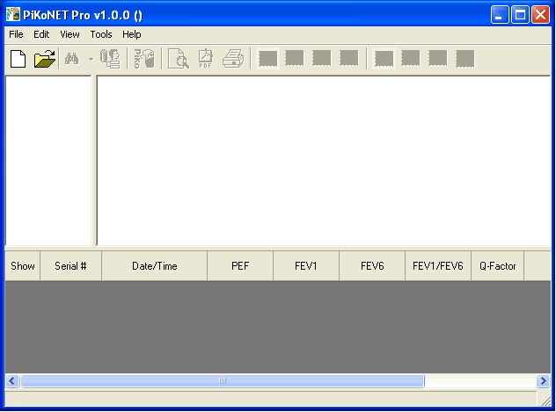

- Connectez alors le socle de transfert infrarouge sur un port USB du PC.

- En bas à droite de l’écran, un message « Nouveau matériel détecté » apparaît puis disparaît

- Le socle est bien installé

- Il reste maintenant à configurer le logiciel PiKoNET

- Vous pouvez retirer le CD d’installation du logiciel

Notice de configuration du Logiciel PiKoNET

- Pour paramétrer le logiciel PiKoNET, cliquez sur l’option « Tools » du Menu.
Un menu défilant apparaît : cliquez sur préférences .

- un nouvel écran apparaît :

L’onglet « Application settings » permet de paramétrer le nombre de jours sur lequel on souhaite visualiser les données acquises par le patient, le système métrique et le type de connexion utilisé : Saisissez vos choix, notamment en ce qui concerne le nombre de jour de suivi désiré.

L’onglet « Parameters settings » permet de sélectionner le type de paramètres que vous souhaitez visualiser : Cochez les paramètres de la colonne de gauche pour une utilisation du PiKoNET avec le PiKo-1, ou les paramètres de la colonne de droite pour une utilisation avec le PiKo-6.

L’onglet « Graph settings » permet de définir les limites de chaque zone de couleur (vert, jaune, rouge), en pourcentage à la valeur de référence du patient introduite dans le PiKo :

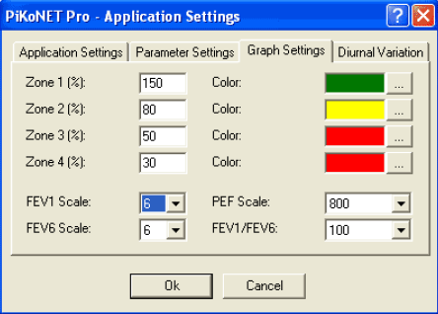

Par défaut, les zones de couleur associées à l’utilisation du PiKo-1 sont définies comme suit :

- vert : valeur mesurée supérieure à 80% de la valeur de référence paramétrée
- jaune : valeur mesurée comprise entre 50% et 80% de la valeur de référence
- rouge : valeur mesurée inférieure à 50% de la valeur de référence

Les zones de couleur associées à l’utilisation du PiKo-6 sont définies comme suit :

- vert : rapport VEMS/VEM6 mesuré supérieur à 0,8 (soit 80%)
- jaune : rapport VEMS/VEM6 mesuré compris entre 0,7 et 0,8
- rouge : rapport VEMS/VEM6 mesuré inférieur à 0,7

Quand les paramétrages sont finis, cliquez sur « OK »
Vous pouvez à tout moment revenir au réglage de ces paramètres en suivant la même procédure.

Le logiciel PiKoNET permet de travailler sur plusieurs bases de données, associées à des protocoles
spécifiques (exemple : suivi de l’asthme, étude clinique BPCO…).

Nous allons par exemple paramétrer le PiKoNET pour une utilisation associée au suivi de l’asthme des
patients qui utilisent le PiKo-1 entre 2 consultations.

La 1ère icône de la barre d’outils (feuille blanche) permet de créer une nouvelle base de données :

Cliquez sur cette icône

Une nouvelle fenêtre apparaît alors à l’écran

Saisissez le nom du fichier souhaité et cliquez sur « enregistrer »

Vous pouvez créer autant de bases de données que vous le souhaitez.

Le paramétrage du Logiciel Piko Net est alors terminé.
Notice d’utilisation du logiciel PiKoNET

1 – Choisir une base de données

La 2ème icône de la barre d’outils (dossier jaune ouvert) permet d’ouvrir la base de données de son choix :

A l’ouverture du programme, la base de données utilisée est celle qui était activée lors de la dernière
fermeture du programme.

Une fenêtre affichant l’ensemble des bases de données créées par l’utilisateur
(cf. Paramétrage du PiKoNET) apparaît à l’écran :

Sélectionnez la base de données choisie et :cliquez sur « Ouvrir »

Le PiKoNET est prêt à être utilisé et ses données seront sauvegardées dans la base de données
sélectionnée.

2 – Créer un nouveau fichier patient ou ouvrir un fichier déjà créé

- Création d’un nouveau fichier patient

La 4ème icône de la barre d’outils (triangle noir orienté vers le bas) permet d’ouvrir la fenêtre de création d’un nouveau fichier patient :

Cliquez sur cette icône.

Une nouvelle fenêtre de saisie apparaît à l’écran :

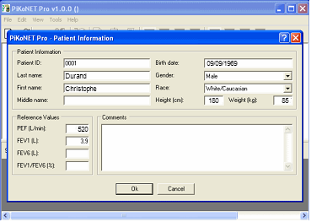

saisissez tous les renseignements concernant la biométrie du patient, ainsi que ses valeurs de référence en DEP (PEF en l/min) et VEMS (FEV1 en l).

Dans cet exemple, le patient s’appelle Christophe Durand.

Cliquez ensuite sur OK.

La fiche du patient est alors ouverte sur l’écran d’accueil du PiKoNET.

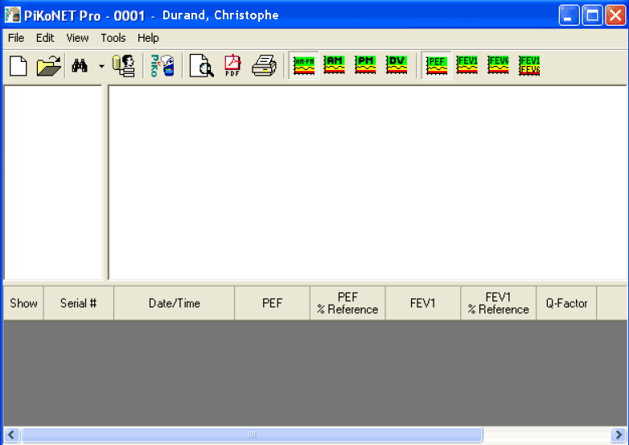

En reprenant notre exemple, on voit apparaître son n° d’identification (0001), son nom et son prénom dans la barre de titre du PiKoNET (barre bleue en haut de la fenêtre du programme).

Toutes les icônes de la barre d’outils sont alors activées (colorées) et vont donc permettre de travailler sur les données de ce patient :

B- Ouverture d’un fichier patient déjà créé

La 3ème icône de la barre d’outils (jumelles noires) permet d’accéder au fichier patient pour ouvrir une fiche patient déjà créée :

Cliquez sur cette icône

La fenêtre de recherche du fichier patient apparaît à l’écran :

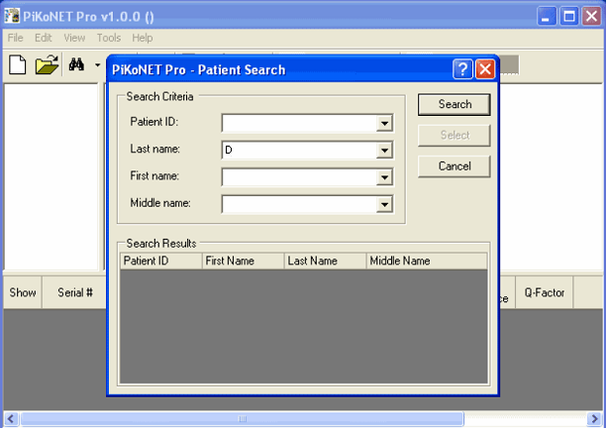

Tapez par exemple la première lettre du nom du patient dans le champ de saisie du nom du patient (dans notre exemple « D » pour Durand) et cliquez sur « Search »

On voit alors apparaître les résultats de la recherche

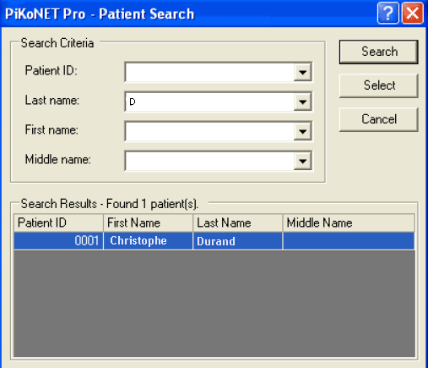

Cliquez sur la fiche patient souhaitée, puis cliquez sur « Select »

La fiche du patient est alors ouverte sur l’écran d’accueil du PiKoNET :

On peut maintenant travailler sur ce patient, soit pour configurer son PiKo-1 en fonction de ses valeurs de références, soit pour récupérer sur le logiciel les résultats acquis à domicile entre 2 consultations sur son PiKo-1.
3 – Paramétrer le Piko 1 d’un patient

Le débitmètre électronique PiKo-1 mesure le DEP (PEF en l/min) et le VEMS (FEV1 en l). Le
professionnel de santé suivant un patient asthmatique muni d’un PiKo-1 peut donc, à l’aide du logiciel PiKoNET, personnaliser le PiKo-1 de ce patient en fonction de ses valeurs de référence de DEP ou VEMS. Cette personnalisation du PiKo-1 permettra au patient d’interpréter intuitivement ses résultats quotidiens en fonction de 3 zones de couleur (vert, jaune, rouge) et d’ainsi adapter aisément son traitement au jour le jour en fonction des recommandations médicales.

Dans le Menu du PiKoNET, l’option « Tools » permet notamment d’accéder au programme de personnalisation d’un PiKo-1. Quand on clique sur « Tools », un menu déroulant apparaît

Cliquez sur « tools » puis sur « program »

Une nouvelle fenêtre de programmation apparaît à l’écran :

Le socle de connexion infrarouge doit être connecté à un port USB du PC.
S’il est éteint, allumer le PiKo-1 en appuyant une fois sur son bouton de contrôle. On voit alors apparaître alternativement sur son écran les derniers résultats de DEP et VEMS mesurés.
Appuyez une nouvelle fois sur le bouton de contrôle du PiKo-1 (comme pour lancer une mesure), et le positionner sur son socle
Cliquez alors sur « Download » sur la fenêtre de programmation apparaissant sur l’écran du PC.

Le petit voyant rouge du socle se met à clignoter, et quand le transfert est fini, on voit apparaître sur la fenêtre de programmation les données actuelles contenues dans le PiKo-1 :

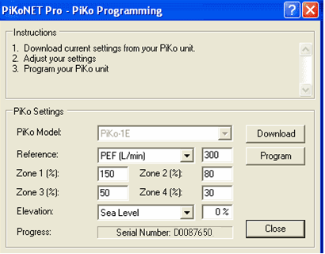

Dans notre exemple, le paramètre de référence est le DEP (PEF), et la valeur de référence associée est de 300 l/min.

Saisissez le paramètre de référence choisi (PEF ou FEV1), ainsi que la valeur de référence du patient sur ce paramètre :

Dans notre exemple, le paramètre choisi est le VEMS (FEV1), et la valeur de référence sur laquelle le professionnel de santé souhaite suivre le patient est de 3,80 litres.
Le PiKo-1 est toujours positionné sur son socle. Appuyer à nouveau sur son bouton de contrôle (comme pour lancer une mesure) et cliquer sur « Program » sur la fenêtre de programmation du PiKoNET.

Le petit voyant rouge du socle se met à clignoter, et quand la programmation du PiKo-1 est terminée, on voit apparaître une nouvelle fenêtre sur l’écran du PC :

Cliquez sur OK .

Le PiKo-1 du patient est alors personnalisé en fonction de sa valeur de référence de DEP ou VEMS. Il peut maintenant être enlevé de son socle, et s’éteindra automatiquement au bout de 3 minutes de non utilisation.

4 – Transférer les données acquises sur le PiKo-1 dans le PiKoNET

Le débitmètre électronique PiKo-1 est doté d’une capacité de stockage de 96 mémoires. Quand on réalise des mesures (3 ou 4) dans un écart de moins de 3 minutes, il conserve dans une de ses cases mémoires le meilleur test (valeur de DEP, valeur de VEMS, date et heure du test, indicateur couleur associé aux résultats, contrôle de qualité de la mesure).
Quand le patient revient en consultation, le professionnel de santé peut donc transférer toutes les données sauvegardées dans le PiKo-1 vers son logiciel d’exploitation PiKoNET.

Le socle de connexion doit être connecté à un port USB du PC, et le PiKo-1 allumé

Cliquez sur l’icône représentant le Piko 1

Une nouvelle fenêtre de transfert des données apparaît à l’écran

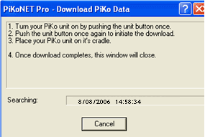

Positionner alors le PiKo-1 sur son socle, puis appuyer une fois sur son bouton de contrôle. Une animation de transfert apparaît alors à l’écran du PiKo-1.

Le petit voyant rouge du socle se met à clignoter.

On voit alors apparaître sur la fenêtre de transfert une barre de progression du chargement des données :

Quand le transfert des données est terminé, une nouvelle fenêtre apparaît :

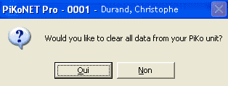

Pour effacer les informations stockées sur le Piko 1, cliquez « oui ». Si vous ne souhaitez pas vider la mémoire cliquez sur « non »

Associées à la fiche du patient sélectionné, on voit alors apparaître à l’écran toutes les données acquises entre 2 consultations, représentées sous forme de courbe de tendance et détaillées dans un tableau de valeurs.

A l’aide des différentes icônes de la barre d’outils, on peut alors choisir de visualiser les donnéesacquises en DEP (PEF) ou VEMS (FEV1), seulement le matin (AM), seulement l’après-midi (PM), ou tout au long de la journée (AM-PM)…

A l’aide de l’icône d’impression de la barre d’outils (imprimante), ces données représentées en courbe de tendance et en valeurs peuvent être imprimées.

Pour visualiser le rapport à l’écran avant impression, cliquer sur l’icône de visualisation
(feuille blanche avec loupe) de la barre d’outils :

Les résultats apparaissent alors à l’écran, sous format d’impression A4, avec les coordonnées du patient, ses résultats exprimés en courbe de tendance (DEP ou VEMS), ainsi que le tableau récapitulant l’ensemble de ses valeurs

Lors des futures consultations, les nouvelles mesures acquises sur le PiKo-1 pourront être transférées sur la fiche du patient (elles s’ajouteront donc aux valeurs précédemment transférées). Le professionnel de santé pourra alors choisir la durée de visualisation des données (cf. Configuration du logiciel PiKoNET).

